Опыты и эксперименты
для детей дошкольного возраста

Взрыв цвета в молоке
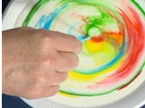
Чтобы провести этот зрелищный эксперимент, вам понадобятся:
- цельное молоко
- пищевые красители разных цветов
- любое жидкое моющее средство
- ватные палочки
- тарелка
Обращаем ваше внимание на то, что молоко должно быть обязательно цельным, а не обезжиренным. Почему? Все объяснения после опыта.

План работы:
1. Налейте молоко в тарелку.
2. Добавьте в него по несколько капель каждого красителя. Старайтесь делать это аккуратно, чтобы не двигать саму тарелку.
3. А теперь, хотите верьте, хотите нет, мы заставим молоко двигаться с помощью обычного моющего средства! Возьмите ватную палочку, окуните ее в средство и прикоснитесь ей в самый центр тарелки с молоком. Посмотрите, что произойдет! Молоко начнет двигаться, а цвета перемешиваться. Настоящий взрыв цвета в тарелке!

Объяснение опыта:
Молоко состоит из молекул разного типа: жиры, белки, углеводы, витамины и минералы. При добавлении в молоко моющего средства происходит одновременно несколько процессов. Во-первых, моющее средство снижает поверхностное натяжение, и за счет этого пищевые красители начинают свободно перемещаться по всей поверхности молока. Но самое главное, что моющее средство вступает в реакцию с молекулами жира в молоке, и приводит их в движение. Именно поэтому для этого опыта не подходит обезжиренное молоко.
Исчезающая монетка
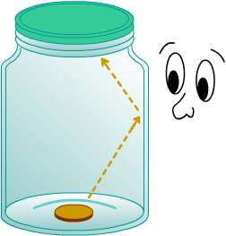

Вот еще один опыт, в котором вода и свет производят загадочный эффект.
Реквизит:
- стеклянная банка с крышкой емкостью 1 литр
- водопроводная вода
- монетка
- помощник

Подготовка:
1. Налей в банку воды и закрой крышку.
2. Дай своему помощнику монетку, чтобы он мог убедиться в том, что это действительно самая обычная монета и в ней нет никакого подвоха.
3. Пусть он положит монету на стол. Спроси у него: "Ты видишь монету?" (Конечно, он ответит "да".)
4. Поставь на монетку банку с водой.
5. Скажи волшебные слова, например: "Вот волшебная монета, вот была, а вот и нету".
6. Пусть твой помощник посмотрит сквозь воду сбоку банки и скажет, видит ли он монетку теперь? Что он ответит?

Советы ученому волшебнику:
Можно сделать этот трюк еще более эффектным. После того, как твой помощник не сможет увидеть монетку, ты можешь заставить ее появиться вновь. Скажи другие волшебные слова, например: "Как монетка провалилась, так она и появилась". Теперь убери банку, и монета снова окажется на месте.

Результат:
Когда ты ставишь на монетку банку с водой, кажется, что монетка исчезла. Твой помощник ее не увидит.

Снежные цветы
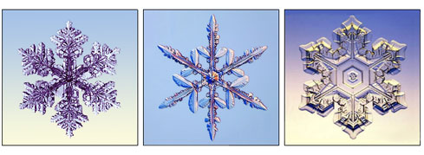

Приготовьте для опыта:
- соломинку,
- мыльный раствор

Когда облако образуется при очень низкой температуре, вместо дождевых капель пары воды сгущаются в крошечные иголочки льда; иголочки слипаются вместе, и на землю падает снег. Хлопья снега состоят из маленьких кристалликов, расположенных в форме звездочек удивительной правильности и разнообразия. Каждая звездочка делится на три, на шесть, на двенадцать частей, симметрично расположенных вокруг одной оси или точки.

Нам нет нужды забираться в облака, чтобы видеть, как образуются эти снежные звездочки.
Нужно только в сильный мороз выйти из дома и выдуть мыльный пузырь. Тотчас же в тонкой пленке воды появятся ледяные иголочки; они будут у нас на глазах собираться в чудесные снежные звездочки и цветы.

Сортировка

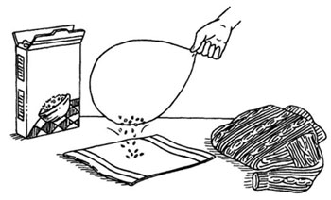

Как вы думаете, возможно ли разделить перемешанные перец и соль? Если освоите этот эксперимент, то точно справитесь с этой трудной задачей!

Нам понадобятся:
- бумажное полотенце
- 1 чайная ложка (5 мл) соли
- 1 чайная ложка (5 мл) молотого перца
- ложка
- воздушный шарик
- шерстяной свитер
- помощник

Подготовка:
1. Расстелите на столе бумажное полотенце.
2. Насыпьте на него соль и перец.

Начинаем научное волшебство!

1. Предложите кому-нибудь из зрителей стать вашим ассистентом.
2. Тщательно перемешайте ложкой соль и перец. Предложите помощнику попытаться отделить соль от перца.
3. Когда ваш помощник отчается их разделить, предложите ему теперь посидеть и посмотреть.
4. Надуйте шарик, завяжите и потрите им о шерстяной свитер.
5. Поднесите шарик поближе к смеси соли и перца. Что вы увидите?

Результат:

Перец прилипнет к шарику, а соль останется на столе.
Объяснение:
Это еще один пример действия статического электричества. Когда вы трете шарик шерстяной тканью, он приобретает отрицательный заряд. Если поднести шарик к смеси перца с солью, перец начнет притягиваться к нему. Это происходит потому, что электроны в перечных пылинках стремятся переместиться как можно дальше от шарика. Следовательно, часть перчинок, ближайшая к шарику, приобретает положительный заряд, и притягивается отрицательным зарядом шарика. Перец прилипает к шарику.

Соль не притягивается к шарику, так как в этом веществе электроны перемещаются плохо. Когда вы подносите к соли заряженный шарик, ее электроны все равно остаются на своих местах. Соль со стороны шарика не приобретает заряда - остается незаряженной или нейтральной. Поэтому соль не прилипает к отрицательно заряженному шарику.

Гибкая вода
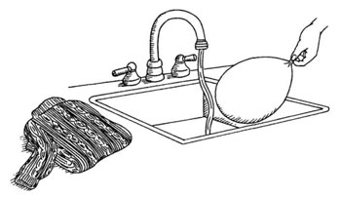

В предыдущих опытах вы с помощью статического электричества учили хлопья танцевать и отделяли перец от соли. Из этого опыта вы узнаете, как статическое электричество действует на обыкновенную воду.

Нам понадобятся:
- водопроводный кран и раковина
- воздушный шарик
- шерстяной свитер

Подготовка:
Для проведения опыта выбери место, где у вас будет доступ к водопроводу. Кухня прекрасно подойдет.

Начинаем научное волшебство!
1. Объявите зрителям: "Сейчас вы увидите, как мое волшебство будет управлять водой".
2. Откройте кран, чтобы вода текла тонкой струйкой.
3. Скажите волшебные слова, призывая струю воды двигаться. Ничего не изменится; тогда извинитесь и объясните зрителям, что вам придется воспользоваться помощью своего волшебного шарика и волшебного свитера.
4. Надуйте шарик и завяжите его. Потрите шариком о свитер.
5. Снова произнесите волшебные слова, а затем поднесите шарик к струйке воды. Что будет происходить?
Результат:
Струя воды отклонится в сторону шарика.

Лимон надувает воздушный шар

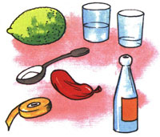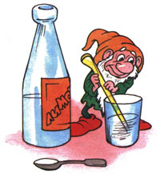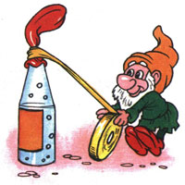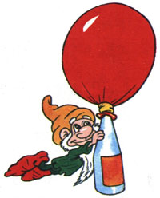

Для проведения опыта вам понадобятся:
1 ч.л. пищевой соды, сок лимона, 3 ст.л. уксуса, воздушный шарик, изолента, стакан и бутылка, воронка.

1. Наливаем воду в бутылку и растворяем в ней чайную ложку пищевой соды.

2. В отдельной посуде смешиваем сок лимона и 3 столовых ложки уксуса и выливаем в бутылку через воронку.

3. Быстро надеваем шарик на горлышко бутылки и плотно закрепляем его изолентой.
Посмотрите, что происходит! Пищевая сода и сок лимона, смешанный с уксусом, вступают в химическую реакцию, выделяют углекислый газ и создают давление, которое надувает шарик.

Вулкан
Сделайте конус из картона с отрезанной макушкой, затем вставьте в него пустую баночку из-под мыльных пузырей (емкость внутри вулкана), облепите пластилином так, чтобы было похоже на гору. На всякий случай поставьте конструкцию в тарелочку во избежание непредвиденных последствий.
"Внутренность" вулкана заполните следующей "начинкой": сода, вода, красная краска (не жалейте!) и капелька средства для мытья посуды. Размешайте, затем дайте ребенку долить туда немножко столового уксуса из бутылочки (дети делают это очень аккуратно, проверено - все друзья в округе у нас это проделывали, так как к нашему вулкану был большой интерес) и наслаждайтесь зрелищем!

Водоворот
Возьмите две пластиковые бутылки (на 0,5 литра, но можно и большие, только тяжелые получатся). Рекомендую смыть с них этикетки - будет лучше видно.
Наполните одну бутылку водой, сверху горлышком к горлышку приставьте вторую. Место соединения замотайте скотчем. Получится конструкция, похожая на песочные часы. Резко переверните ее вверх ногами (лучше держать в области горлышек) и крутите (как будто вы пытаетесь размешать что-то в стакане без ложки). Крутить долго не надо, достаточно нескольких круговых движений. И вы увидите настоящий водоворот!
И хотя в ванной при сливе воды такое тоже можно наблюдать, но от опыта с бутылками мой ребенок был просто в восторге - он увидел этот опыт в детской телепередаче и сразу же потребовал осуществить.

Хроматография
Из одноразовых кухонных полотенец нарезаете полоски бумаги. Можно заменить на бумажные салфетки или даже туалетную бумагу (белую мягкую :)). На каждую полоску в нижней части нанесите свой цвет. Полоски должны располагаться над водой так, чтобы их нижние кончики только-только коснулись воды. Суть - вода поднимаясь вверх "тащит" за собой краску. Но разные "краски" поднимаются с разной скоростью. Поэтому краски, состоящие из нескольких цветов, разделятся на свои составляющие

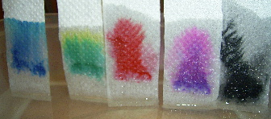
по высоте.
Сначала мы попробовали нарисовать полоски ручками, но ничего хорошего из этого не вышло.
А вот фломастеры дали неплохой результат :). На фото хорошо видно, как из фиолетового цвета отделяется розовая краска, а зеленая расщепилась на желтую - сверху и зелено-синеватую - внизу. Еще синяя заметно разделалась на голубой и темно-синий, но на фото этого почти не видно.

Как проткнуть воздушный шарик без вреда для него?
Ребенок знает, что если проколоть шарик, то он лопнет. Наклейте на шарик с двух сторон по кусочку скотча. И теперь вы спокойно проткнете шарик через скотч без всякого вреда для него.

"Подводная лодка" №1. Подводная лодка из винограда
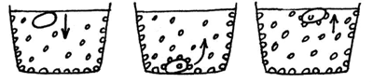
Возьмите стакан со свежей газированной водой или лимонадом и бросьте в нее виноградинку. Она чуть тяжелее воды и опустится на дно. Но на нее тут же начнут садиться пузырьки газа, похожие на маленькие воздушные шарики. Вскоре их станет так много, что виноградинка всплывет.
Но на поверхности пузырьки лопнут, и газ улетит. Отяжелевшая виноградинка вновь опустится на дно. Здесь она снова покроется пузырьками газа и снова всплывет. Так будет продолжаться несколько раз, пока вода не "выдохнется". По этому принципу всплывает и поднимается настоящая лодка. А у рыбы есть плавательный пузырь. Когда ей надо погрузиться, мускулы сжимаются, сдавливают пузырь. Его объем уменьшается, рыба идет вниз. А надо подняться - мускулы расслабляются, распускают пузырь. Он увеличивается, и рыба всплывает.

"Подводная лодка" №2. Подводная лодка из яйца
Возьмите 3 банки: две пол-литровые и одну литровую. Одну банку наполните чистой водой и опустите в нее сырое яйцо. Оно утонет.
Во вторую банку налейте крепкий раствор поваренной соли (2 столовые ложки на 0,5 л воды). Опустите туда второе яйцо - оно будет плавать. Это объясняется тем, что соленая вода тяжелее, поэтому и плавать в море легче, чем в реке.
А теперь положите на дно литровой банки яйцо. Постепенно подливая по очереди воду из обеих маленьких банок, можно получить такой раствор, в котором яйцо не будет ни всплывать, ни тонуть. Оно будет держаться, как подвешенное, посреди раствора.
Когда опыт проведен, можно показать фокус. Подливая соленой воды, вы добьетесь того, что яйцо будет всплывать. Подливая пресную воду - того, что яйцо будет тонуть. Внешне соленая и пресная вода не отличается друг от друга, и это будет выглядеть удивительно.

Цветы лотоса
Вырежьте из цветной бумаги цветы с длинными лепестками. При помощи карандаша закрутите лепестки к центру. А теперь опустите разноцветные лотосы на воду, налитую в таз. Буквально на ваших глазах лепестки цветов начнут распускаться. Это происходит потому, что бумага намокает, становится постепенно тяжелее и лепестки раскрываются.

Естественная лупа
Если вам понадобилось разглядеть какое-либо маленькое существо, например, паука, комара или муху, сделать это очень просто.
Посадите насекомое в трехлитровую банку. Сверху затяните горлышко пищевой пленкой, но не натягивайте ее, а, наоборот, продавите ее так, чтобы образовалась небольшая емкость. Теперь завяжите пленку веревкой или резинкой, а в углубление налейте воды. У вас получится чудесная лупа, сквозь которую прекрасно можно рассмотреть мельчайшие детали.
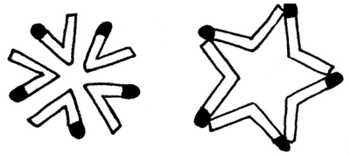
Тот же эффект получится, если смотреть на предмет сквозь банку с водой, закрепив его на задней стенке банки прозрачным скотчем.

Чудесные спички
Вам понадобится 5 спичек.
Надломите их посредине, согните под прямым углом и положите на блюдце.
Капните несколько капель воды на сгибы спичек. Наблюдайте. Постепенно спички начнут расправляться и образуют звезду.
Причина этого явления, которое называется капиллярность, в том, что волокна дерева впитывают влагу. Она ползет все дальше по капиллярам. Дерево набухает, а его уцелевшие волокна "толстеют", и они уже не могут сильно сгибаться и начинают расправляться.

Куда делись чернила? Превращения
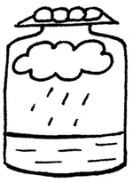
В пузырек с водой капните чернил или туши, чтобы раствор был бледно-голубым. Туда же положите таблетку растолченного активированного угля. Закройте горлышко пальцем и взболтайте смесь.
Она посветлеет на глазах. Дело в том, что уголь впитывает своей поверхностью молекулы красителя и его уже и не видно.

Делаем облако
Налейте в трехлитровую банку горячей воды (примерно 2,5 см.). Положите на противень несколько кубиков льда и поставьте его на банку. Воздух внутри банки, поднимаясь вверх, станет охлаждаться. Содержащийся в нем водяной пар будет конденсироваться, образуя облако.
Этот эксперимент моделирует процесс формирования облаков при охлаждении теплого воздуха. А откуда же берется дождь? Оказывается, капли, нагревшись на земле, поднимаются вверх. Там им становится холодно, и они жмутся друг к другу, образуя облака. Встречаясь вместе, они увеличиваются, становятся тяжелыми и падают на землю в виде дождя.

Всасывание воды
Поставьте цветок в воду, подкрашенную любой краской. Понаблюдайте, как изменится окраска цветка. Объясните, что стебель имеет проводящие трубочки, по которым вода поднимается к цветку и окрашивает его. Такое явление всасывания воды называется осмосом.

Вареное или сырое?
Если на столе лежат два яйца, одно из которых сырое, а другое вареное, как можно это определить? Конечно, каждая хозяйка сделает это с легкостью, но покажите этот опыт ребенку - ему будет интересно.
Конечно, он вряд ли свяжет это явление с центром тяжести. Объясните ему, что в вареном яйце центр тяжести постоянен, поэтому оно крутится. А у сырого яйца внутренняя жидкая масса является как бы тормозом, поэтому сырое яйцо крутиться не может.

"Волшебные зеркала" или 1? 3? 5?
Поставьте два зеркала под углом больше чем 90°. В угол положите одно яблоко.
Вот тут и начинается, но только начинается, настоящее чудо. Яблок стало три. А если постепенно уменьшать угол между зеркалами, то количество яблок начинает увеличиваться.
Другими словами, чем меньше угол сближения зеркал, тем больше отразится предметов.
Спросите у своего ребенка, можно ли из одного яблока сделать 3, 5, 7, не используя режущие предметы. Что он вам ответит? А теперь поставьте вышеописанный опыт.

Куда делся запах?
Возьмите кукурузные палочки, положите их в банку, в которую заранее был капнут одеколон, и закройте ее плотной крышкой. Через 10 минут, открыв крышку, вы запаха не почувствуете: его поглотило пористое вещество кукурузных палочек. Такое поглощение цвета или запаха называют адсорбцией.

Что такое упругость?
Возьмите в одну руку небольшой резиновый мячик, а в другую - такой же по размеру шарик из пластилина. Бросьте их на пол с одинаковой высоты.
Как вели себя мячик и шарик, какие изменения с ними произошли после падения? Почему пластилин не подпрыгивает, а мячик подпрыгивает, - может быть, потому, что он круглый, или потому, что он красный, или потому, что он резиновый?
Предложите своему ребенку быть мячиком. Прикоснитесь к голове малыша рукой, а он пусть немного присядет, согнув ноги в коленях, а когда уберете руку, пусть ребенок распрямит ноги и подпрыгнет. Пусть малыш попрыгает, как мячик. Затем объясните ребенку, что с мячиком происходит то же, что и с ним: он сгибает колени, а мячик немного вдавливается, когда падает на пол, он выпрямляет коленки и подпрыгивает, а в мячике выпрямляется то, что вдавилось. Мяч упругий.
А пластилиновый или деревянный шарик не упругий. Скажите ребенку: "Я буду прикасаться рукой к твоей головке, а ты коленки не сгибай, будь не упругий".
Прикоснитесь к голове ребенка, а он пусть как деревянный шарик не подпрыгивает. Если колени не сгибать, то и подпрыгнуть невозможно. Нельзя же разогнуть коленки, которые не были согнуты. Деревянный шарик, когда падает на пол, не вдавливается, а значит, не распрямляется, поэтому он и не подпрыгивает. Он не упругий.

Понятие об электрических зарядах
Надуйте небольшой воздушный шар. Потрите шар о шерсть или мех, а еще лучше о свои волосы, и вы увидите, как шар начнет прилипать буквально ко всем предметам в комнате: к шкафу, к стенке, а самое главное - к ребенку.

Это объясняется тем, что все предметы имеют определенный электрический заряд. В результате контакта между двумя различными материалами происходит разделение электрических разрядов.

Танцующая фольга
Нарежьте алюминиевую фольгу (блестящую обертку от шоколада или конфет) очень узкими и длинными полосками. Проведите расческой по своим волосам, а затем поднесите ее вплотную к отрезкам.
Полоски начнут "танцевать". Это притягиваются друг к другу положительные и отрицательные электрические заряды.

Вися на голове, или Можно ли висеть на голове?
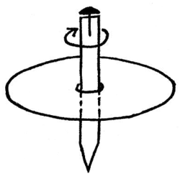
Сделайте легкий волчок из картона, насадив его на тонкую палочку. Нижний конец палочки заострите, а в верхний воткните портновскую булавку (с металлической, а не пластмассовой головкой) поглубже, чтобы была видна только головка.
Пустите волчок "танцевать" на столе, а сверху поднесите к нему магнит. Волчок подпрыгнет, и булавочная головка пристанет к магниту, но, интересно, он не остановится, а будет вращаться, "вися на голове".

Секретное письмо
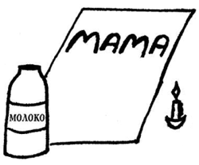
Пусть ребенок на чистом листе белой бумаги сделает рисунок или надпись молоком, лимонным соком или столовым уксусом. Затем нагрейте лист бумаги (лучше над прибором без открытого огня) и вы увидите, как невидимое превращается в видимое. Импровизированные чернила вскипят, буквы потемнеют, и секретное письмо можно будет прочитать.

